

实验报告

实验三：光的干涉实验

班级：23级光电1班
姓名：罗模煊
学号：2023311101
同组成员：田雨藤、葛骏悦、谢清霖
上课地点：K522
指导教师：高爽
日期：2025/11/9

实验1 杨氏双缝干涉

- 实验预习
- 解释杨氏双缝干涉原理
答：杨氏双缝干涉是利用波的叠加原理产生的现象。单色光源发出的光波经过单缝后形成相干光源,再通过双缝时被分为两束相干光。这两束光在空间中相遇时发生干涉,当光程差为波长的整数倍时产生明条纹,当光程差为半波长的奇数倍时产生暗条纹。由于双缝到屏幕上各点的距离不同,形成明暗相间的干涉条纹。

- 实验所得条纹的特点
答：实验所得条纹呈现明暗相间的平行直条纹,中央为明条纹,向两侧对称分布。条纹间距均匀相等,亮度从中央向两侧逐渐减弱。条纹的间距与光波波长成正比,与双缝间距成反比,与双缝到屏幕的距离成正比。条纹具有良好的可见度,边界清晰。

- 实验操作记录
- 拍照记录搭建的光路
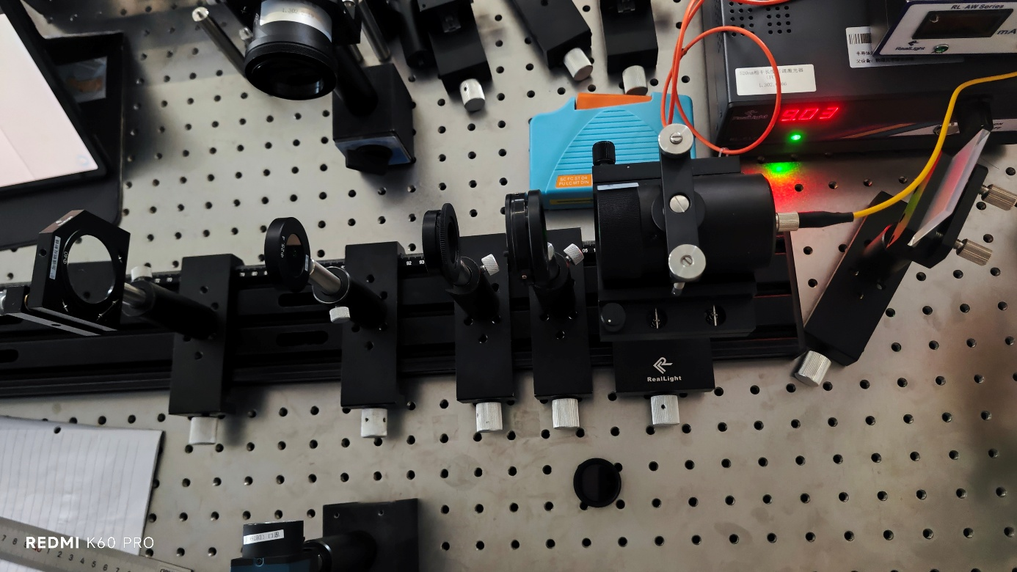

2.表1.5-1 缝间距与干涉条纹的关系（软件数据乘以3.75um）

缝间距/mm | 条纹间距/um
0.2
0.5

- 表1.5-2激光波长λ对干涉条纹的影响

条纹间距△x/um  D/mm | d=0.2mm |  | d=0.5mm
 | 650nm激光器 | 520nm激光器 | 650nm激光器 | 520nm激光器
100
150
200
250
300

- 根据可知，通过测量条纹间距、接收靶面到双缝距离以及双缝间距，就可以计算出激光波长；
答：

5.通过表1.5-2绘制△x---D曲线，拟合出曲线斜率,将曲线斜率填入表1.5-3对应的位置中；
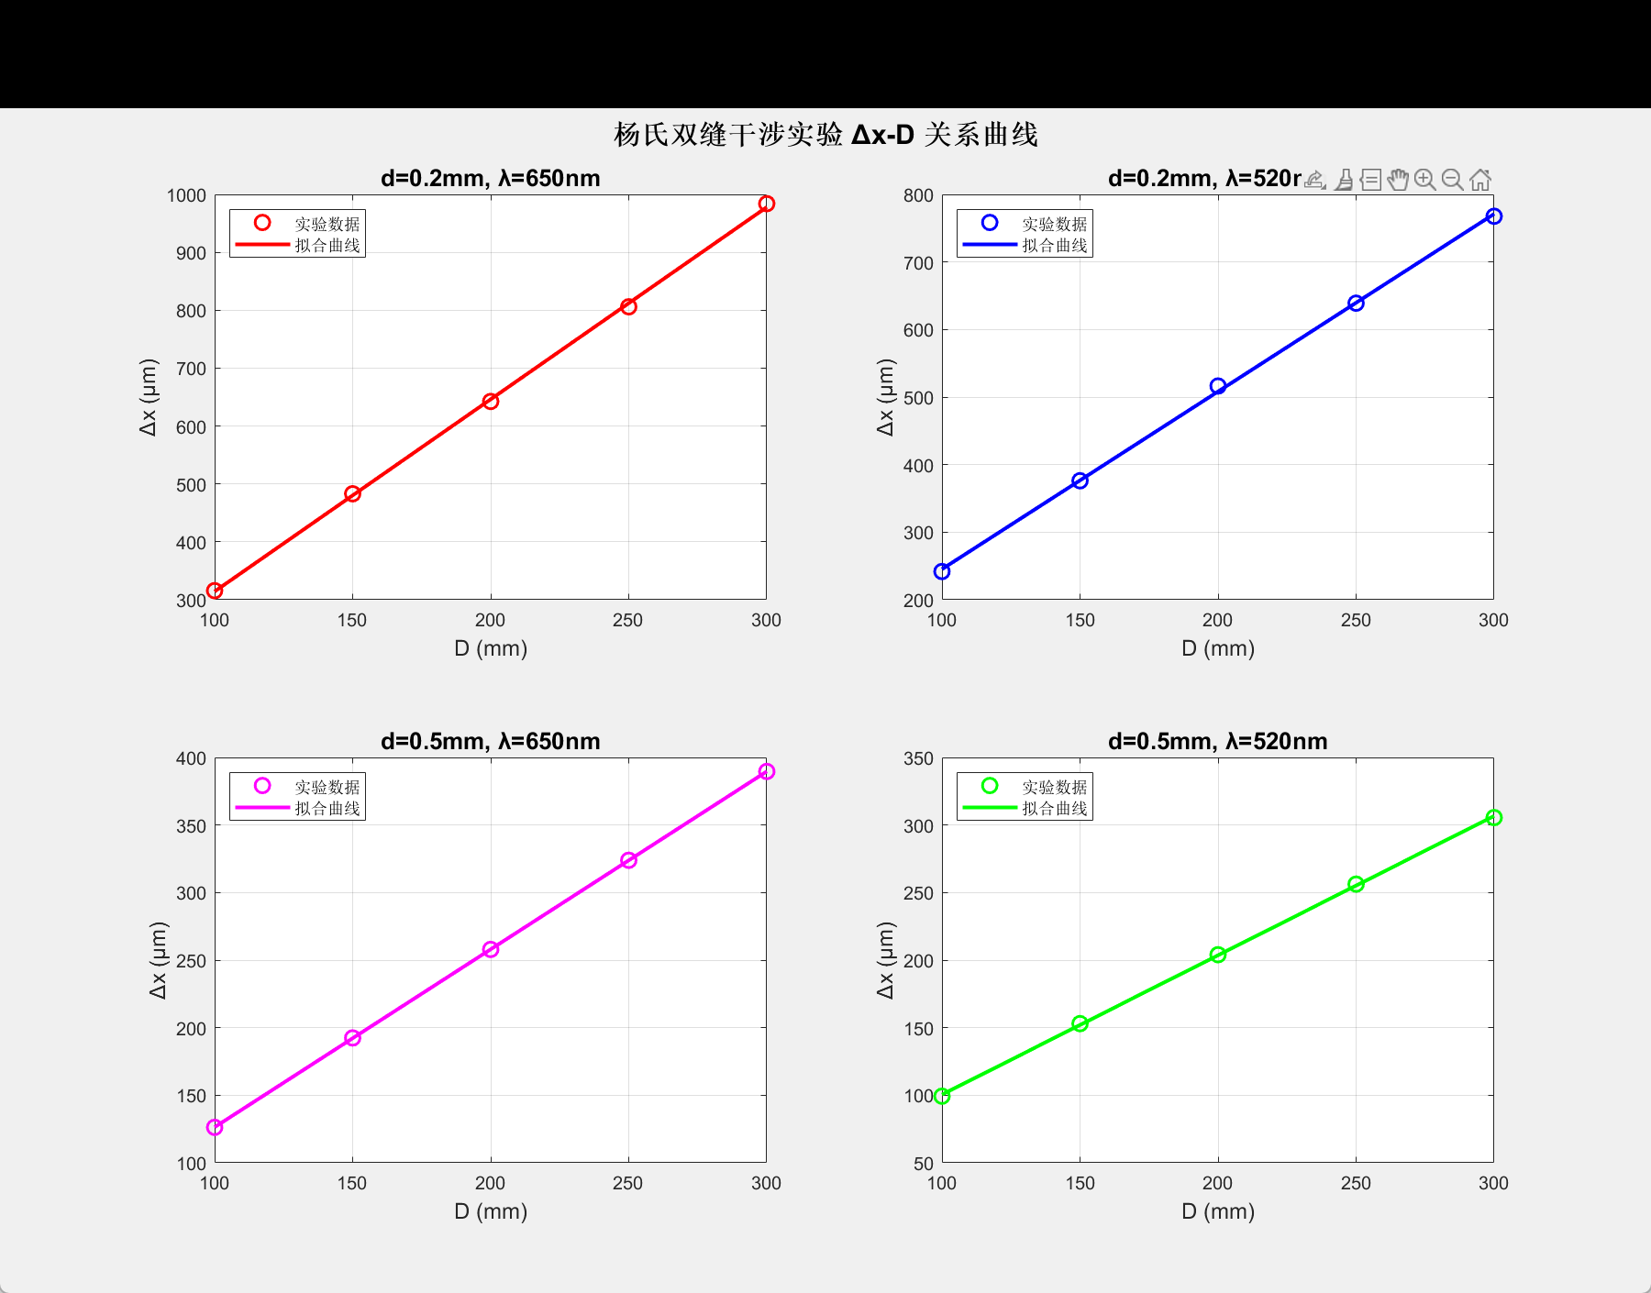

6.根据$△x=\frac{λ}{d}D$可知直线斜率与激光波长的关系，将算出的波长数据填入表1.5-3相应的位置处。
表1.5-3 激光波长的测量
双缝间距 | d=0.2mm |  | d=0.5mm
激光器 | 650nm激光器 | 520nm激光器 | 650nm激光器 | 520nm激光器
曲线斜率 | 3.3192 | 2.6292 | 1.3166 | 1.0315
计算波长值/nm | 663.84 | 525.84 | 658.28 | 515.74

- 实验思考题
1.当D、一定时，d对条纹间距△x与条纹分辨率有什么影响？
答：根据公式△x=λD/d可知,当D和λ一定时,双缝间距d越小,条纹间距△x越大,条纹越疏;d越大,条纹间距越小,条纹越密。对于条纹分辨率,d减小会使条纹间距增大,更容易观察和测量,分辨率提高;但d过小会导致衍射效应增强,条纹可见度下降,影响测量精度。

2.当d、一定时，D对条纹间距与条纹分辨率有什么影响？当D、d一定时，对条纹间距有什么影响？
答：当d和λ一定时,接收屏距离D越大,条纹间距△x越大,条纹越疏,更容易观察和测量,分辨率提高;但D过大会导致光强减弱,条纹可见度降低。当D和d一定时,波长λ越大,条纹间距△x越大;λ越小,条纹间距越小。这也是为什么红光的干涉条纹比绿光更宽的原因。

实验2 搭建泰曼格林干涉仪
- 实验预习
- 了解泰曼-格林干涉仪的基本原理；
答：泰曼-格林干涉仪是一种双光束干涉仪,采用分振幅法产生干涉。入射光束经分束镜分为两束,分别经过两条光路上的反射镜反射后,在分束镜处汇合产生干涉。通过调节反射镜的角度和位置,可以改变两束光的光程差,从而产生不同的干涉图样。该干涉仪对光学元件的面型、折射率均匀性等参数非常敏感,常用于光学检测。

- 搭建并调节泰曼-格林干涉仪。
答：搭建时需要将激光器、扩束准直系统、分束镜、两个反射镜和接收屏按照光路依次放置。调节时首先要保证光路共轴,使两束反射光能够重合;然后微调反射镜的角度,使两束光的光程差尽可能小;最后通过精细调节反射镜姿态,获得清晰的干涉条纹。调节过程需要耐心和精确操作。

- 实验操作记录
      - 拍照记录搭建的光路
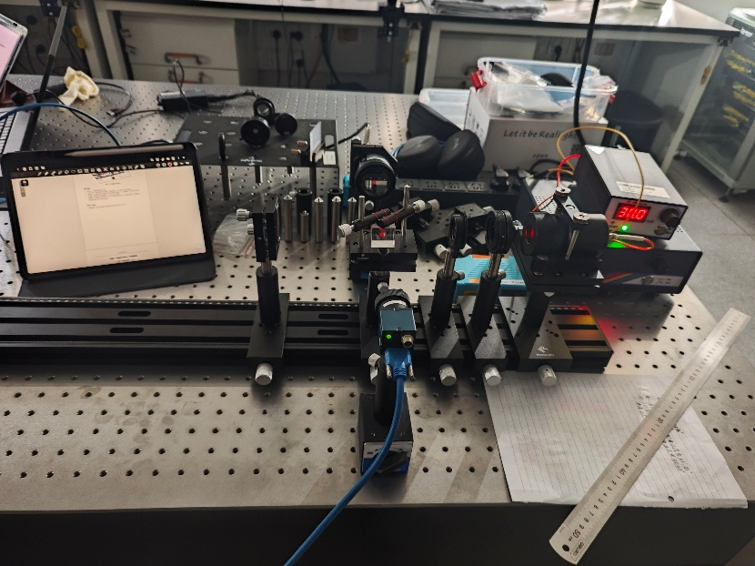
      - 步骤4中干涉条纹，截图记录
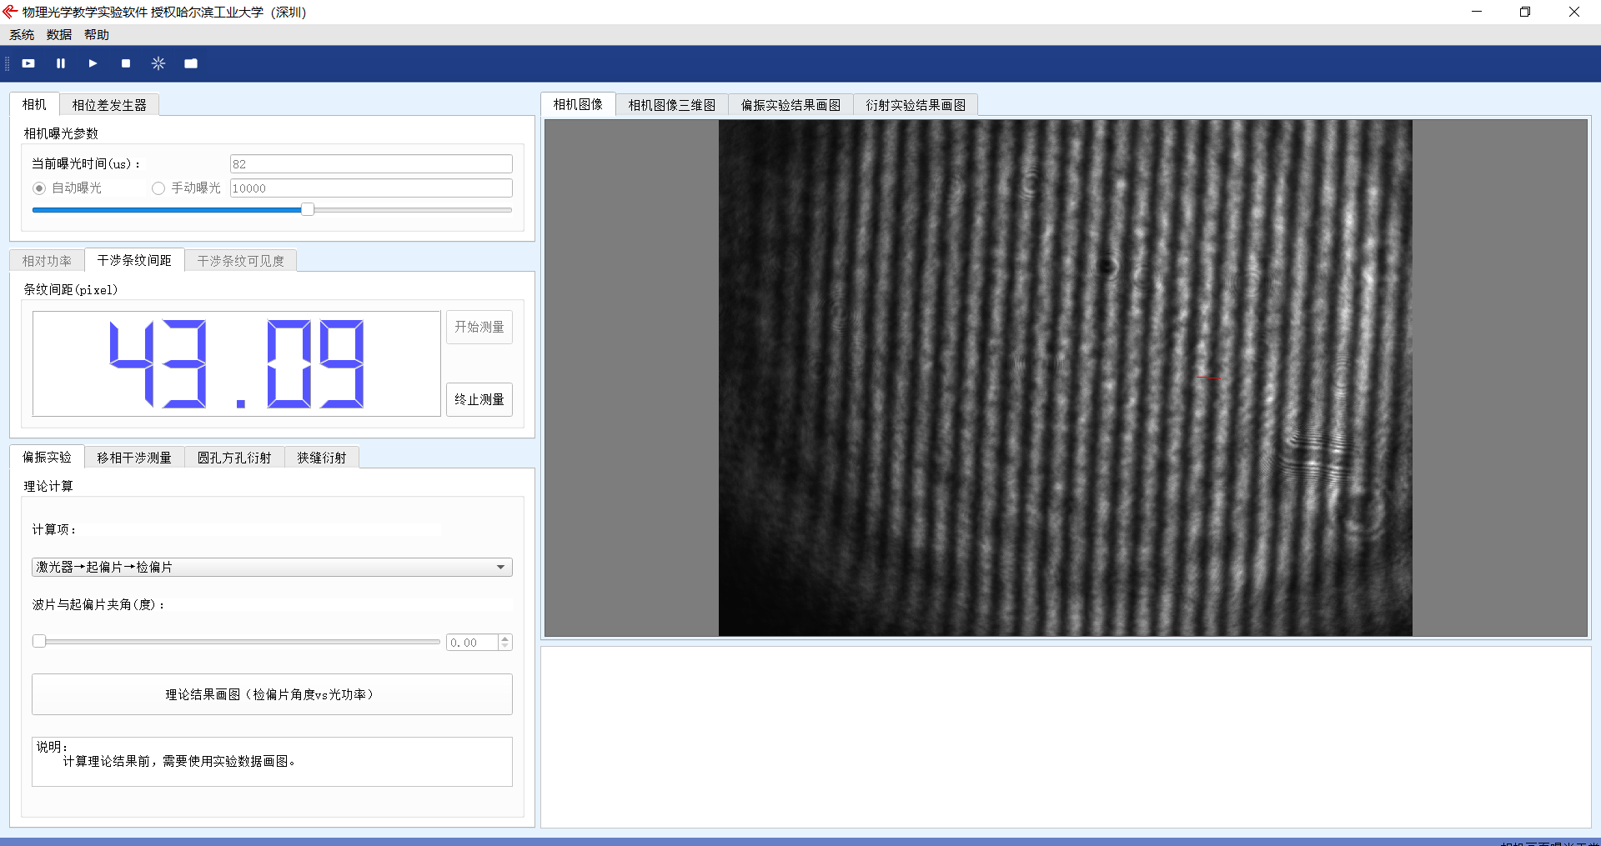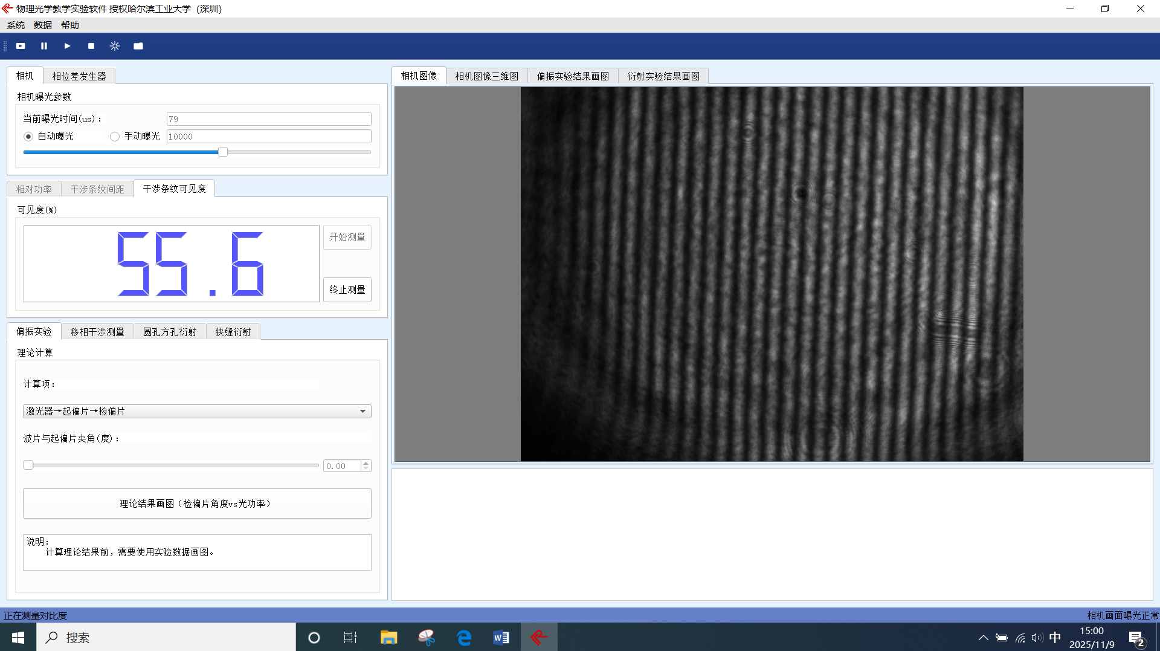

- 实验思考题
1.观察到的干涉条纹为等倾干涉条纹还是等厚干涉条纹？为什么？
答：观察到的干涉条纹主要是等倾干涉条纹。因为在泰曼-格林干涉仪中,当两臂的反射镜近似平行且垂直于光轴时,干涉条纹的形成主要取决于入射光的倾角,不同倾角的光线具有不同的光程差,形成同心圆或平行直线状的等倾条纹。如果两臂反射镜存在微小夹角,则会产生等厚干涉分量,表现为直线或曲线条纹,此时观察到的是等倾和等厚条纹的叠加效果。

实验3 光源单色性对干涉的影响-光波干涉条件
- 实验操作记录
      - 拍照记录搭建的光路
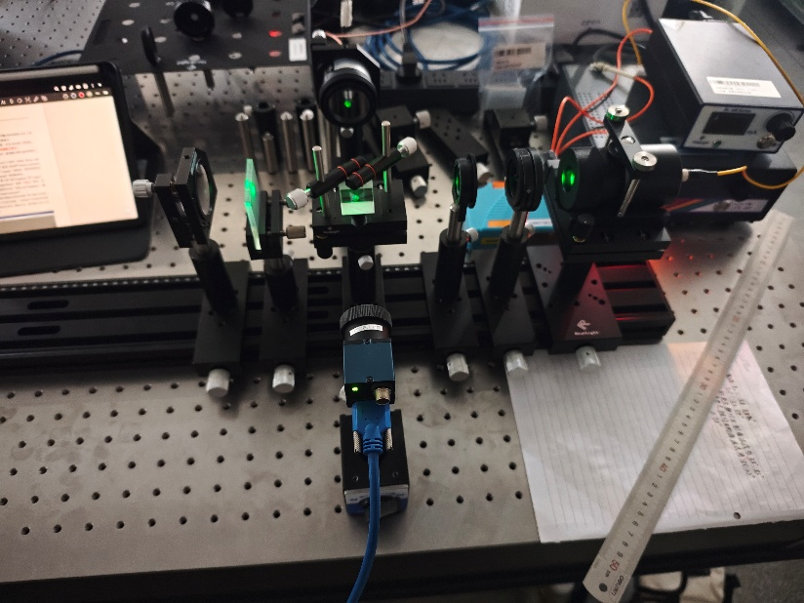
      - 记录表3.4-1数据
表3.4-1 加载到激光器上电压与激光器时间相干性之间的关系
电压值/v | 局部极大条纹可见度/% | 0光程点的条纹可见度/%
1
2
4
6
7
8
9

      - 实验效果：
以上述表格中：局部条纹可见度为Y轴，O光程点的条纹可见度为X轴，作出曲线分析。
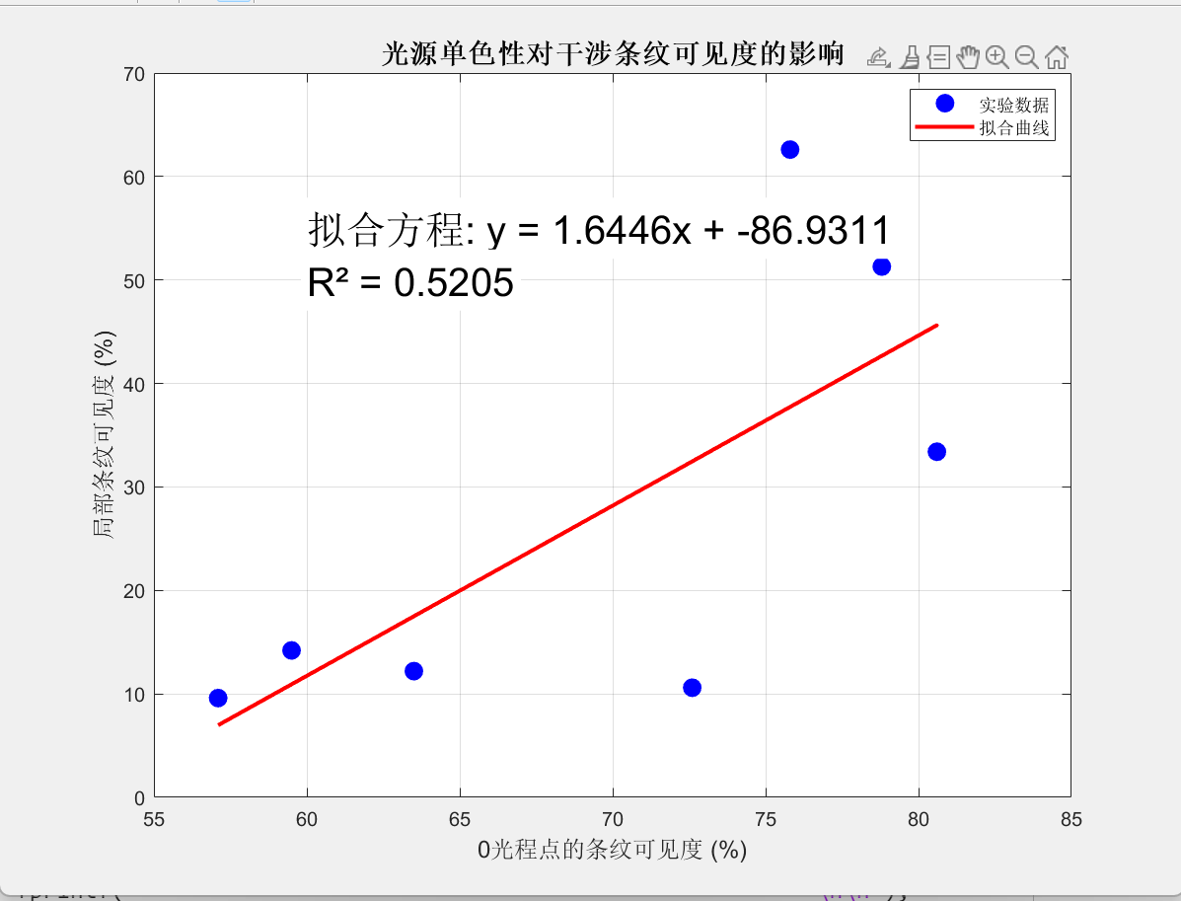

答：该实验结果表明0光程点的条纹可见度与局部条纹可见度之间存在明显的正相关关系，拟合方程y=1.6446x-86.9311中正斜率说明当0光程点处的可见度增加时局部可见度也相应提高，这验证了光源单色性对干涉条纹质量的重要影响。决定系数R²=0.5205表示约52%的局部可见度变化可由0光程点可见度解释，相关性为中等强度，数据点的分散可能源于测量误差、激光器工作状态差异和光路稳定性等因素。从物理意义上讲，这说明激光器的相干长度越长即单色性越好，不仅在光程差为零的位置能产生高可见度条纹，在存在光程差的其他位置也能保持较好的干涉效果

- 实验思考题
- 激光器相干长度与干涉条纹可见度呈什么关系？
答：激光器的相干长度与干涉条纹可见度成正比关系。相干长度越长,光源的单色性越好,在较大光程差范围内仍能保持良好的干涉效果,条纹可见度高。当光程差超过相干长度时,干涉条纹的可见度会显著下降直至消失。实验中通过改变激光器的工作电压可以改变其单色性和相干长度,从而直接影响干涉条纹的清晰程度。

- 当两干涉臂的光程差严格为零时，相干长度对干涉条纹的可见度还会有影响么？当两干涉臂的光程差不为零时，实验现象又会是怎样？
答：当两干涉臂的光程差严格为零时,即使光源的相干长度较短,干涉条纹仍能保持最大的可见度,此时相干长度对条纹可见度基本没有影响。当两干涉臂的光程差不为零时,光源的相干长度就会显著影响干涉效果。如果光程差小于相干长度,仍能观察到清晰的干涉条纹;如果光程差接近或超过相干长度,条纹可见度会急剧下降,出现模糊甚至消失的现象,这正是光源时间相干性的体现。

实验4 光学器件缺陷的定性检测

- 实验操作记录
      - 拍照记录搭建的光路
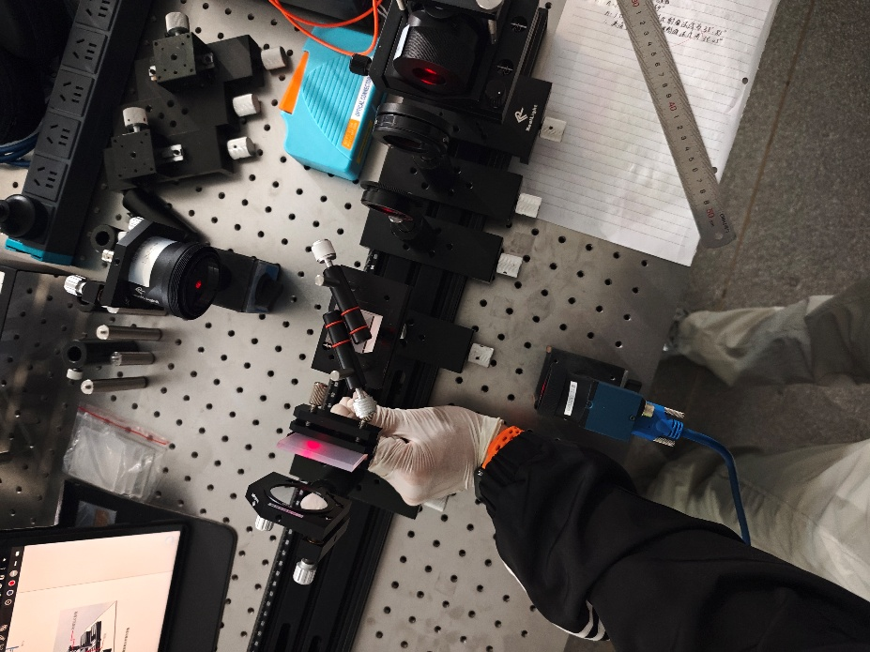
      - 实验步骤2中的“近似明场”拍照/截图
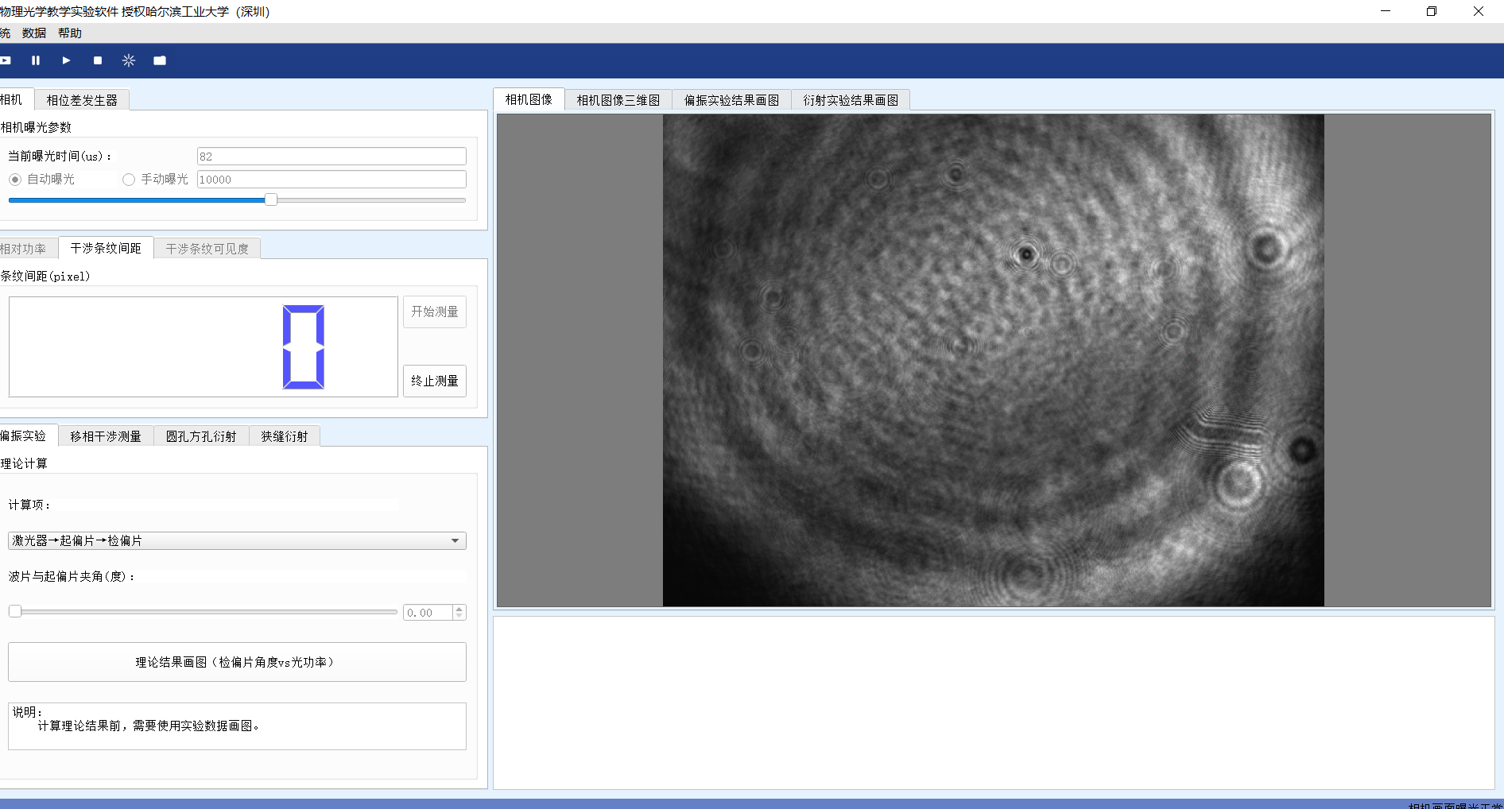

      - 实验步骤5中插入待测物后的干涉条纹（拍照/截图）
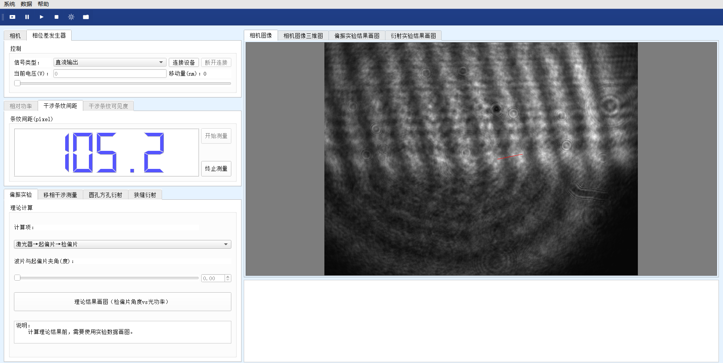

- 回答问题

- 步骤2中，不能调整至完全明场或暗场，对后续的测量有什么影响？
答：如果不能调整至完全明场或暗场,说明两束干涉光的光程差不是波长的整数倍或半整数倍,存在一定的相位差。这会使得背景光强不均匀,影响后续插入待测物时干涉条纹的对比度和可见度。当插入待测光学元件后,由于背景本身就存在干涉条纹或亮度不均匀性,会与待测物引入的附加光程差产生的条纹叠加,使得最终的干涉图样复杂化,降低测量的准确性和缺陷识别的清晰度。

- 步骤3观察到类似“等高线”的干涉图案。请解释这个现象，并说明为什么同一干涉条纹会对应相同的高度？
答：这种类似等高线的干涉图案是由待测光学元件的厚度或折射率不均匀性引起的。当光通过不同厚度或折射率的区域时,会产生不同的光程差。同一条干涉条纹对应相同的光程差,而光程差等于几何厚度与折射率的乘积。因此,对于给定的材料,同一干涉条纹对应相同的光程,即对应相同的厚度变化。就像地形图上的等高线连接海拔相同的点一样,干涉条纹连接光程相同即厚度相同的点,条纹的疏密反映了表面起伏的程度。

- 步骤5的干涉条纹疏密变化情况为何能反映出光学器件的变化情况？
答：干涉条纹的疏密直接反映了光程差的变化梯度。当光学器件表面平整度好、折射率均匀时,引入的附加光程差变化平缓,条纹稀疏;当器件存在缺陷如表面不平、内部应力、折射率不均匀等问题时,会导致局部光程差变化剧烈,条纹变密集甚至扭曲。条纹越密集,说明该区域的厚度或折射率变化越快,缺陷越严重。通过分析条纹的分布、间距和形态,可以定性判断光学器件的质量和缺陷位置。

实验5 移相干涉法定量检测光学器件质量

- 实验操作记录
      - 拍照记录搭建的光路
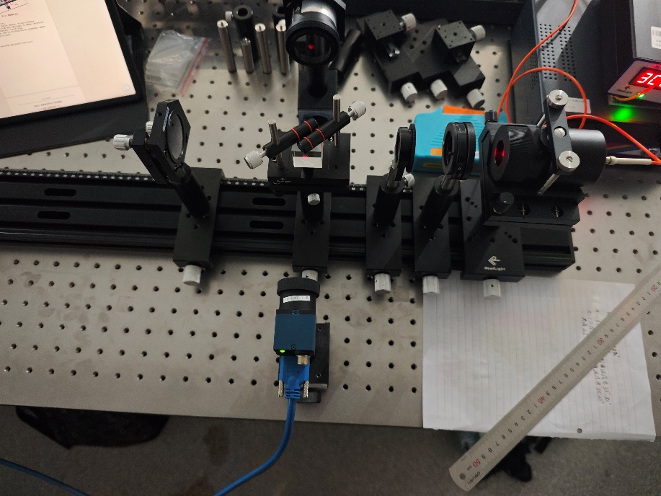

      - 实验步骤3的相机图像三维图，并作简要分析
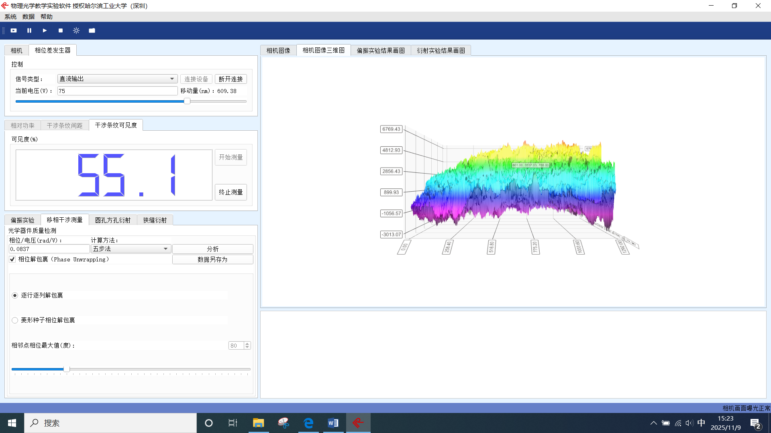
答：三维图直观地显示了待测光学元件的表面形貌或光程分布情况。图中的高度信息代表了相对于参考面的光程差,颜色或灰度变化反映了表面的起伏。通过移相干涉法,系统自动采集多幅不同相位的干涉图,经过算法处理后重建出精确的三维面型数据。从三维图可以清晰看出器件表面的平整度、波纹度、局部缺陷等信息。如果表面呈现规则的平面或球面形态,说明器件加工质量较好;如果出现不规则的凸起、凹陷或波动,则表明存在加工缺陷或内部应力问题,需要进一步分析其对光学性能的影响。

